Nombre del Proyecto | MiniFit
QA responsable | Polet Adasme

ID Caso de Prueba | MIN-119
Nombre del caso de prueba | Validar que en catalogo - alimento se pueda inactivar un tipo de comida
Fecha | 26-11

Evidencia de Pruebas
Paso N°1 | Iniciar sesión
Paso N°2 | CATALOGO - COMIDA  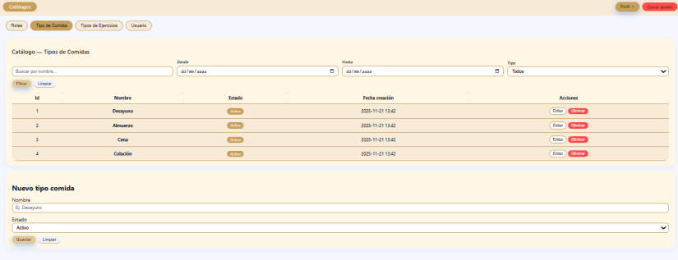
Paso N°3 | INACTIVAR UN TIPO DE COMIDA  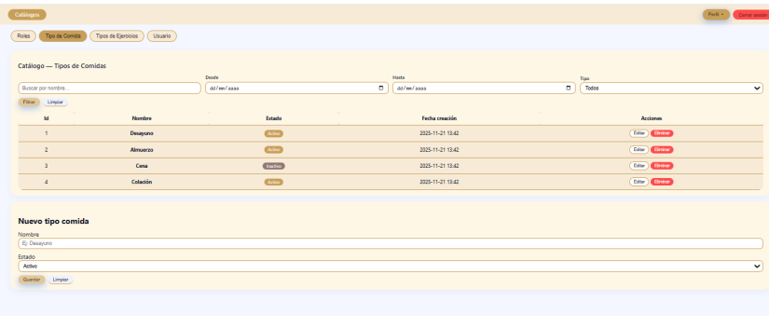
Paso N°4 | Ingresar a la APP  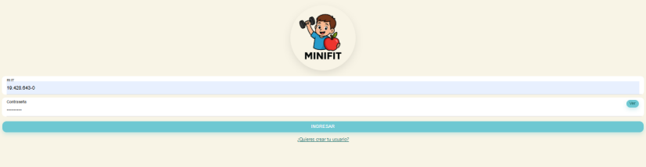
Paso N°5 | Ingresar a comida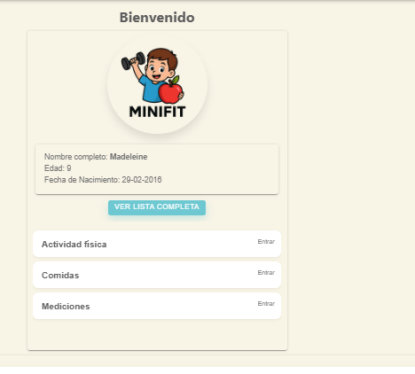
Paso N°6 | Seleccionar agregar comida  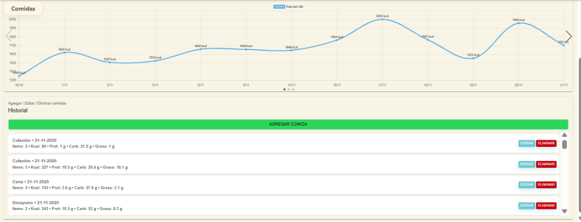
Paso N°7 | Validar que no está cena en el menú  